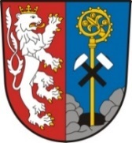

**M Ě S T O H R O B**

**ZASTUPITELSTVO MĚSTA HROB**

**Obecně závazná vyhláška č.1/2024**

**o zákazu požívání alkoholických nápojů**

**na vybraných veřejných prostranstvích**

*Zastupitelstvo města Hrob se na svém zasedání dne _6. března 2024 usneslo vydat na základě ustanovení § 10 písm. a) a § 84 odst. 2 písm. h) zákona č. 128/2000 Sb., o obcích (obecní zřízení), ve znění pozdějších předpisů, tuto obecně závaznou vyhlášku (dále jen „vyhláška“):*

**Článek 1**

**Předmět a cíl vyhlášky**

Cílem této vyhlášky je přispět k ochraně veřejného pořádku, dobrých mravů, bezpečnosti ve městě Hrob (dále jen „město“) a k zajištění mravního vývoje dětí a mladistvých v rámci zabezpečení místních záležitostí veřejného pořádku, a to prostřednictvím zákazu požívání alkoholických nápojů[1]) na některých veřejných prostranstvích[2]).

**Článek 2**

**Zákaz požívání alkoholických nápojů**

Zakazuje se požívání alkoholických nápojů na veřejných prostranstvích vymezených slovně v příloze č. 1 této vyhlášky a graficky znázorněných v mapové příloze č. 2 této vyhlášky.

**Článek 3**

**Výjimky ze zákazu požívání alkoholických nápojů**

Zákaz požívání alkoholických nápojů stanovený v čl. 2 této vyhlášky neplatí:

* 1. pro zahrádky a předzahrádky zařízení poskytujících pohostinskou činnost, a to pouze v době provozu takové zahrádky nebo předzahrádky;
  2. pro prostor a čas konání organizovaných sportovních, kulturních a společenských akcí
  3. ve dnech 31. prosince a 1. ledna.

**Článek 4**

**Zrušovací ustanovení**

Zrušuje se obecně závazná vyhláška č. 2/2012, o zákazu požívání alkoholických nápojů na vybraných veřejných prostranstvích, ze dne 14. 11. 2012.

**Článek 5**

**Účinnost**

Tato vyhláška nabývá účinnosti počátkem patnáctého dne následujícího po dni jejího vyhlášení.

|  |  |
| --- | --- |
| _______________________________ | _______________________________ |
| Karel Hirsch  místostarosta | Ing. Jiří Fürst  starosta |

***Příloha č. 1 obecně závazné vyhlášky č. 1/2024, o zákazu požívání alkoholických nápojů na vybraných veřejných prostranstvích***

**Seznam veřejných prostranství, na které se vztahuje zákaz požívání alkoholických nápojů dle čl. 3 vyhlášky, která jsou zároveň vyznačena v mapové příloze č. 2 této vyhlášky:**

**Křižanov**

* veřejné prostranství kolem kapličky
* autobusová zastávka
* veřejné prostranství kolem vodní nádrže

**Hrob**

* ul. Duchcovská – vodní nádrž „Hracák“
* ul. Duchcovská od domu č.p. 228 až k domu č.p. 91 v obou směrech
* cesta od hřbitova až k domu č.p. 228 v ul. Duchcovské
* prostranství před hřbitovem
* ul. Komenského před ZŠ a družinou
* veřejné prostranství kolem tělocvičny ZŠ Komenského
* Tržní náměstí
* ul. Horní – park
* Tržní náměstí – park u základů zbořeného kostela
* park u hasičské zbrojnice
* zastávka MHD u otočky MHD
* otočka MHD včetně chodníku
* cesta od otočky MHD k panelovým domům
* ul.Rybniční – oplocený areál u evangelického kostela
* veřejné prostranství kolem budovy Českých drah - Horní ul.
* park u křižovatky ul.Krátká – Rybniční – Sadová
* ul. Krátká
* ul. Mlýnská u č.p. 74
* Mírové náměstí
* ul. U Radnice
* ul. U Radnice – park + dětské hřiště
* chodník kolem parku od Městského úřadu k ZŠ Teplická
* ul. Teplická od křižovatky u domu č.p. 201 k ul. U Radnice u č.p. 199
* ul. Teplická - bývalé dopravní hřiště, kluziště
* ul. Teplická – sportovní a volnočasové hřiště

**Verneřice**

* park u domu č.p. 34
* veřejné prostranství kolem mateřské školy
* autobusová zastávka – směr do Hrobu
* autobusová zastávka - směr na Teplice

**Mlýny**

* autobusová zastávka směr Mikulov až k domu č.p. 33
* cesta podél areálu spol. Tries – směrem k domu Mlýny č.p. 25

***Příloha č. 2 obecně závazné vyhlášky č. 1/2024, o zákazu požívání alkoholických nápojů na vybraných veřejných prostranstvích***

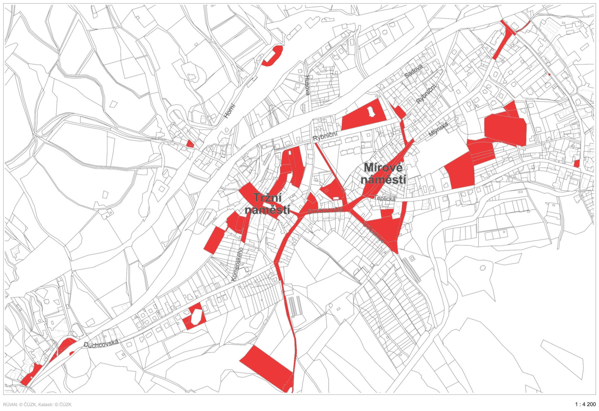

1. ) ustanovení § 2 písm. f) zákona č. 65/2017 Sb., o ochraně zdraví před škodlivými účinky návykových látek, ve znění pozdějších předpisů (*Alkoholickým nápojem se rozumí nápoj obsahující více než 0,5 % objemových ethanolu.*)
2. ) ustanovení § 34 zákona o obcích (*Veřejným prostranstvím jsou všechna náměstí (návsi), ulice, tržiště, chodníky, veřejná zeleň, parky a další prostory přístupné každému bez omezení, tedy sloužící obecnému užívání, a to bez ohledu na vlastnictví k tomuto prostoru.*)